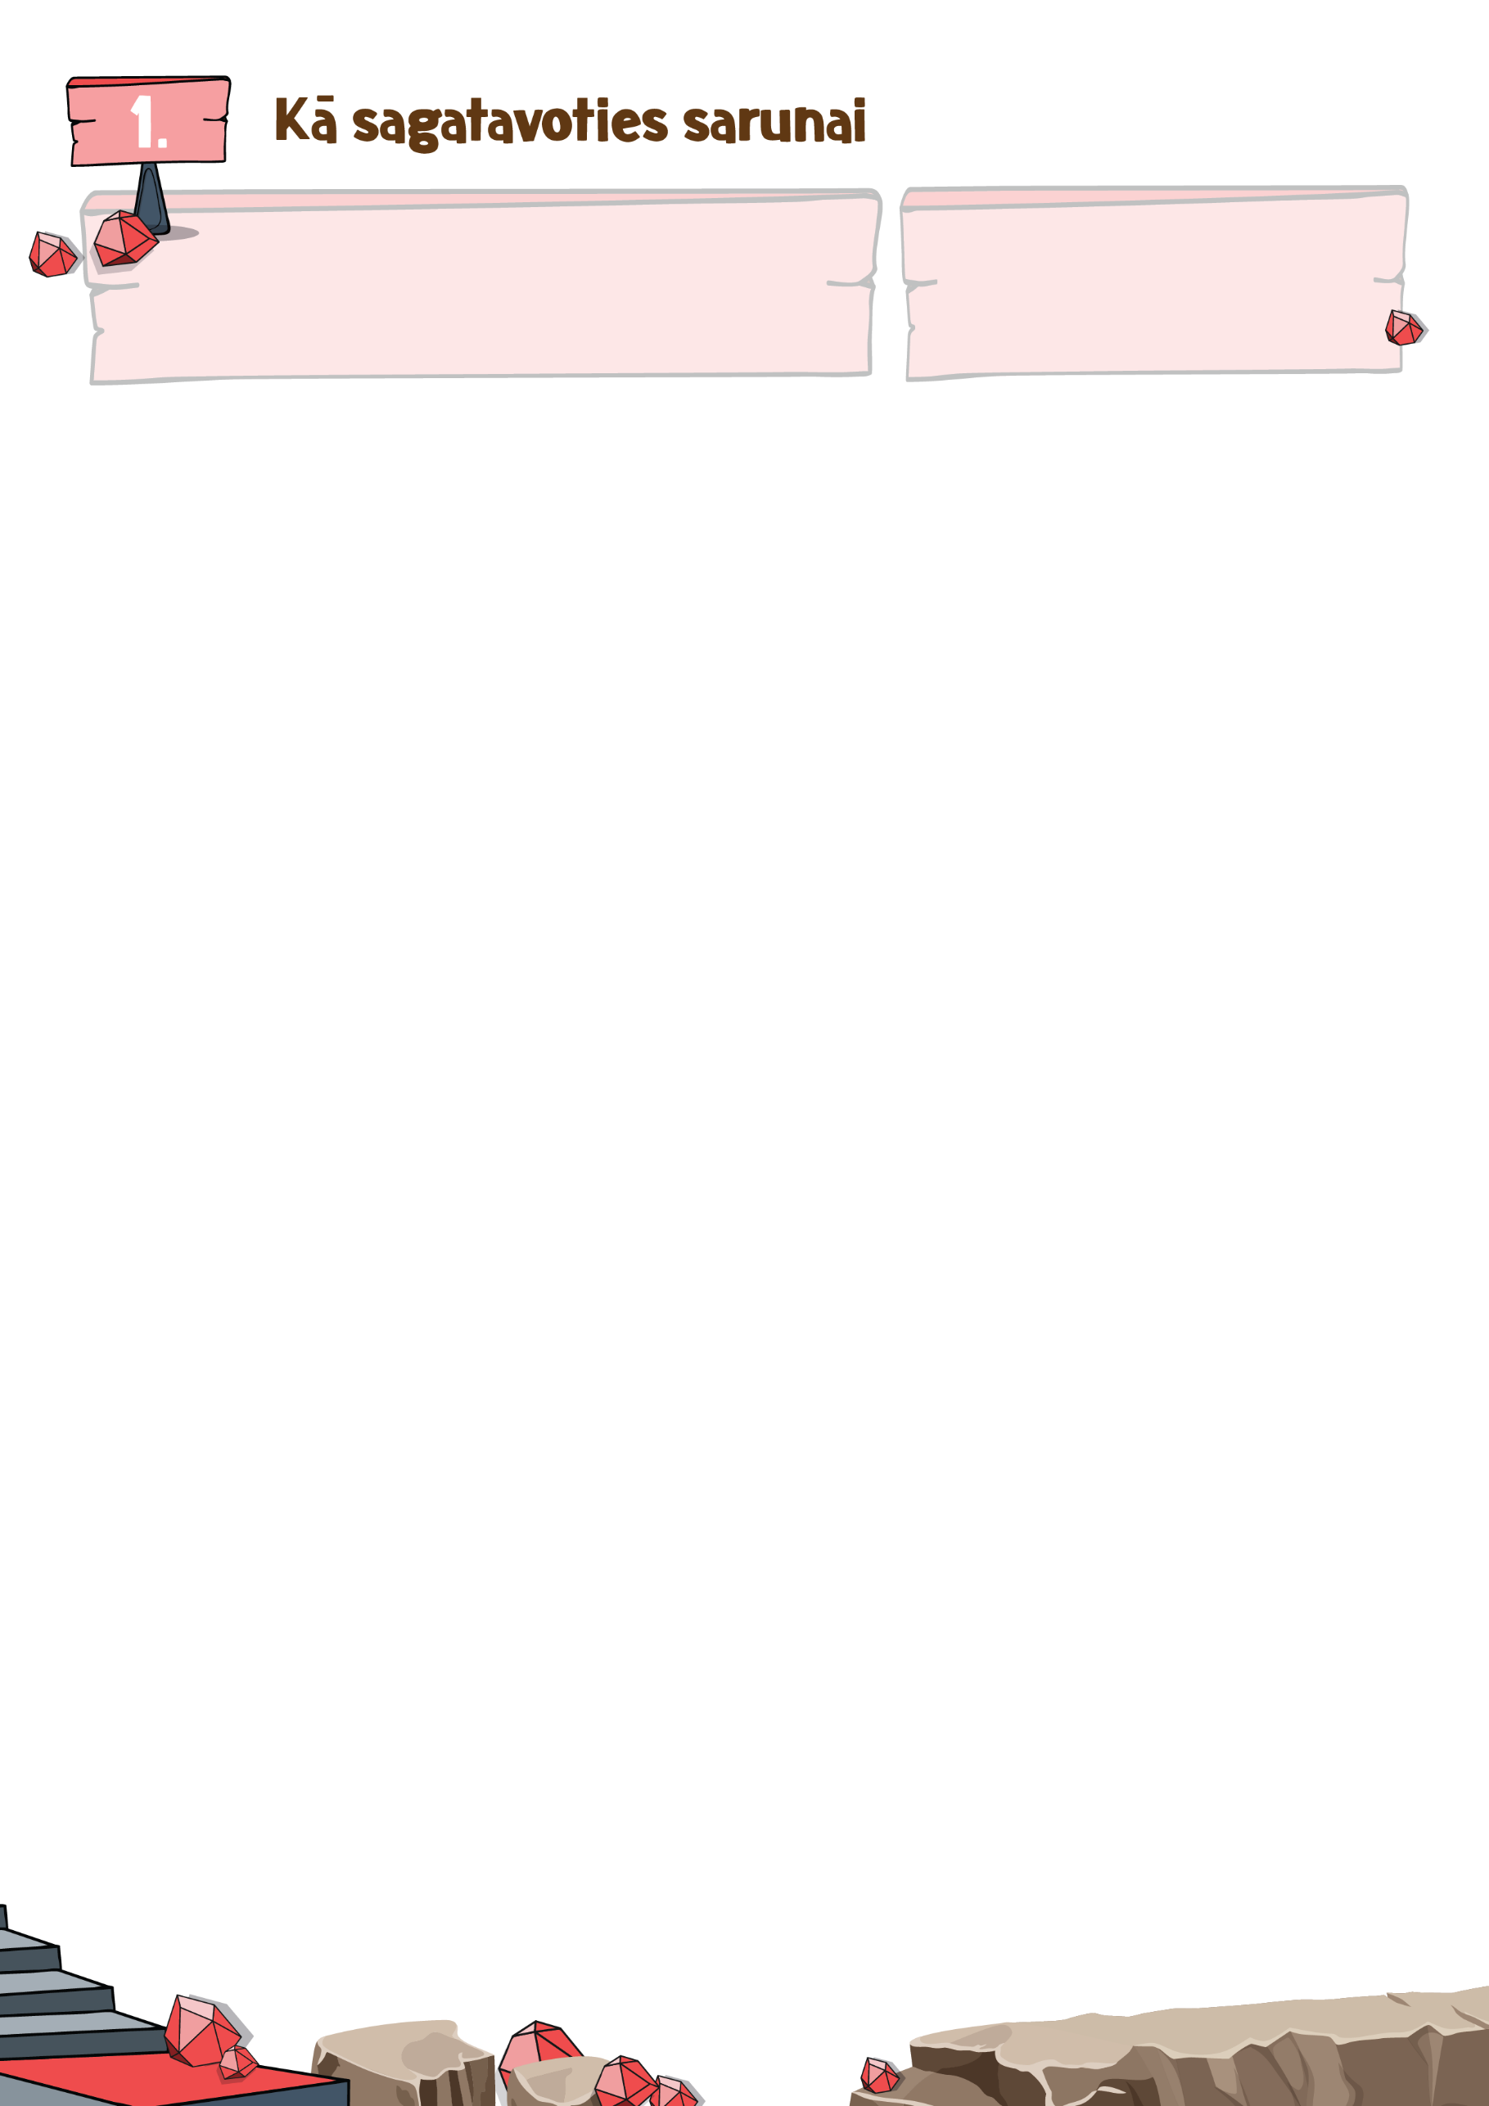
Apdomā katru jautājumu gan no upura, gan aculiecinieka, gan pāridarītāja pozīcijas.

Pirms runāt par notikušo, nepieciešams tam sagatavoties. Lai situāciju uzlabotu, nevis pasliktinātu, izvēlies sarunai piemērotu laiku, vietu un noskaņojumu.

- Kāpēc tu vēlies sarunāties par notikušo? Padoms: ja tavs mērķis ir turpināt strīdu, tad labāk sarunu atlikt uz citu reizi. Ideja: Izrunāšanās palīdzēs visām pusēm labi justies. Īsti draugi ir nevis tie, kuri nestrīdas, bet gan tie, kuri spēj izrunāties.
________________________________________________________________________________________________________________________________________________________________________________

- Kāda vieta būtu piemērota sarunai? Ideja: izvēlies vietu, kura ir klusa, bet publiska. Kas tā būtu tavā skolā?
________________________________________________________________________________________________________________________________________________________________________________

- Kāds ir piemērotākais laiks sarunai? Ideja kad pietiekoši daudz laika gan tev, gan sarunas biedriem. Kad jau jūs esat nomierinājušies. Reizēm laiks, lai nomierinātos un apdomātos, var būt noderīgs. Kad tas varētu būt?
________________________________________________________________________________________________________________________________________________________________________________

- Kā tu nomierināsies pirms sarunas uzsākšanas? Ideja: dziļi un mierīgi elpo, parunā ar kādu draugu paklausies mīļāko mūziku, lai nomierinātos, padzeries utt.
________________________________________________________________________________________________________________________________________________________________________________

- Kādos gadījumos nevajadzētu uzsākt sarunu? Ideja: ja esi pārāk satraukts, ja ir maz laika. ________________________________________________________________________________________________________________________________________________________________________________

- Kāda būs tava balss un ķermeņa valoda sarunas laikā? Ideja: neizdari straujas kustības, nerunā pārāk skaļi vai pārāk klusi.
________________________________________________________________________________________________________________________________________________________________________________

- Kādos gadījumos labāk parunāties divatā? Ideja: kad esi pārliecināts, ka saruna būs mierīga.
________________________________________________________________________________________________________________________________________________________________________________

- Kādos gadījumos labāk pieaicināt citus: draugus, klasesbiedrus, skolotāju? Ideja: kad esi nobijies.
________________________________________________________________________________________________________________________________________________________________________________

Kad esi sagatavojies, nepieciešams atrast veidu, kā sākt sarunāties. Saruna jāuzsāk tā, lai sarunas biedram būtu skaidrs tavs nolūks, lai sarunas biedru neaizskartu un nenobiedētu.

Apdomā katru jautājumu gan no upura, gan aculiecinieka, gan pāridarītāja pozīcijas.

- Kādas ir piemērotas frāzes sarunas uzsākšanai? Ideja: „vai mēs varam aprunāties par šodien notikušo?”
________________________________________________________________________________________________________________________________________________________________________________________________________________________________________________________________________________________________________________________________________________________________________________________________________________________________________________________
________________________________________________________________________________________
________________________________________________________________________________________
________________________________________________________________________________________

- No kādām frāzēm izvairīties, uzsākot sarunu? Ideja: „nāc šurp, man ar tevi jāparunā!”.
________________________________________________________________________________________________________________________________________________________________________________________________________________________________________________________________________________________________________________________________________________________________________________________________________________________________________________________
________________________________________________________________________________________________________________________________________________________________________________
________________________________________________________________________________________

Apdomā katru jautājumu gan no upura, gan aculiecinieka, gan pāridarītāja pozīcijas.

Runājot par vardarbības situāciju, nepieciešams rūpīgi pārdomāt sakāmo. Nesteidzies, bet sarunas laikā centies saglabāt mieru, lai varētu pateikt to, ko vēlies.

- Savas vainas atzīšana Vai tev situācijā jāatzīst sava vaina? Ideja: Apdomā, vai notikušajā biji vainīgs arī tu. Ja redzi daļu savas vainas, atzīsti to. Godīgums var atrisināt pat smagus konfliktus
________________________________________________________________________________________________________________________________________________________________________________________________________________________________________________________________________________________________________________________________________________________________

- Pastāsti par savām sajūtām Kā tu juties vardarbīgajā situācijā? Ideja: Reizēm pāridarītājs nevar iedomāties, kā viņa rīcība var likt tev justies.
________________________________________________________________________________________________________________________________________________________________________________________________________________________________________________________________________________________________________________________________________________________________

- Rīcība, nevis cilvēks. Kā paust savas sajūtas, bet vienlaikus neaizvainot otru? Ideja: Runā nevis par pašu cilvēku, bet par viņa rīcību - tas, ka kāds ir kļūdījies, nenozīmē, ka viņš ir slikts cilvēks.
________________________________________________________________________________________________________________________________________________________________________________________________________________________________________________________________________________________________________________________________________________________________

- Ko neteikt Kādas lietas neteikt? Ideja: rupji vārdi, apsūdzības, apmelojumi, pārspīlēšana, personiski apvainojumi, draudi.
________________________________________________________________________________________________________________________________________________________________________________________________________________________________________________________________________________________________________________________________________________________________

- Kā rīkoties, ja nepiekrīti Ko teikt, ja nepiekrīti otra sacītajam? Ideja: Kad tu nepiekrīti tam, ko otrs saka, iesāc teikumu ar vārdu „Es” – tas palīdzēs izvairīties no sarunas biedra apvainošanas (“Es domāju savādāk”, “es šajā situācijā jūtos…”, “Es gribētu, lai…”- nevis “Tev nav taisnība”, “Tu runā muļķības”).
________________________________________________________________________________________________________________________________________________________________________________________________________________________________________________________________________________________________________________________________________________________________

Klausīšanās noteikumi visām iesaistītajām pusēm ir vienādi, tāpēc apdomā tos neatkarīgi no tā, vai klausās upuris, aculiecinieks vai pāridarītājs.

Klausīšanās ir būtiska prasme. Nereti konflikti rodas tāpēc, ka mēs cits citā neprotam uzmanīgi klausīties. Lai sarunai būtu labs rezultāts, centies ieklausīties otra teiktajā.

- Kur skatīties, kad otrs runā? Ideja: acīs. ________________________________________________________________________________________________________________________________________________________________________________

- Ko darīt, ja ļoti gribas ko pateikt, bet otrs vēl nav pabeidzis savu sakāmo? Ideja: iegaumē to, ko gribēji pateikt. ________________________________________________________________________________________________________________________________________________________________________________________________________________________________________________________________________

- Kā izrādīt interesi par otra teikto? Ideja: neizmanto telefonu, kad otrs runā. ________________________________________________________________________________________________________________________________________________________________________________________________________________________________________________________________________

- Kā pārliecināties, ka esi sapratis otra teikto? Ideja: pārjautā. ________________________________________________________________________________________________________________________________________________________________________________________________________________________________________________________________________

- Kāda ķermeņa poza un žesti liecina par to, ka tu uzmanīgi klausies? Ideja: māšana ar galvu. ________________________________________________________________________________________________________________________________________________________________________________________________________________________________________________________________________

- Kas tavā uzvedībā liecina par to, ka tu neklausies otra teiktajā? Ideja: tas, ka neskaties uz runātāju.
Ko teikt? Īsas frāzes. Lieto īsas, iedrošinošas frāzes. ( “Ok”, “Skaidrs”, “paldies, ka pateici”, “paldies, ka uzklausīji”, “Jā”, “Es klausos uzmanīgi”. “Stāsti tālāk”). ________________________________________________________________________________________________________________________________________________________________________________________________________________________________________________________________________

- Pārliecinies - atkārto. Noskaidro, vai esi pareizi sapratis otra teikto, to atkārtojot saviem vārdiem. (“Es dzirdēju, ka tu teici…”, “Vai es pareizi sapratu, ka tu domā…”, “Tu saki, ka…”, “Es saprotu, ka ir noticis…”) ________________________________________________________________________________________________________________________________________________________________________________________________________________________________________________________________________

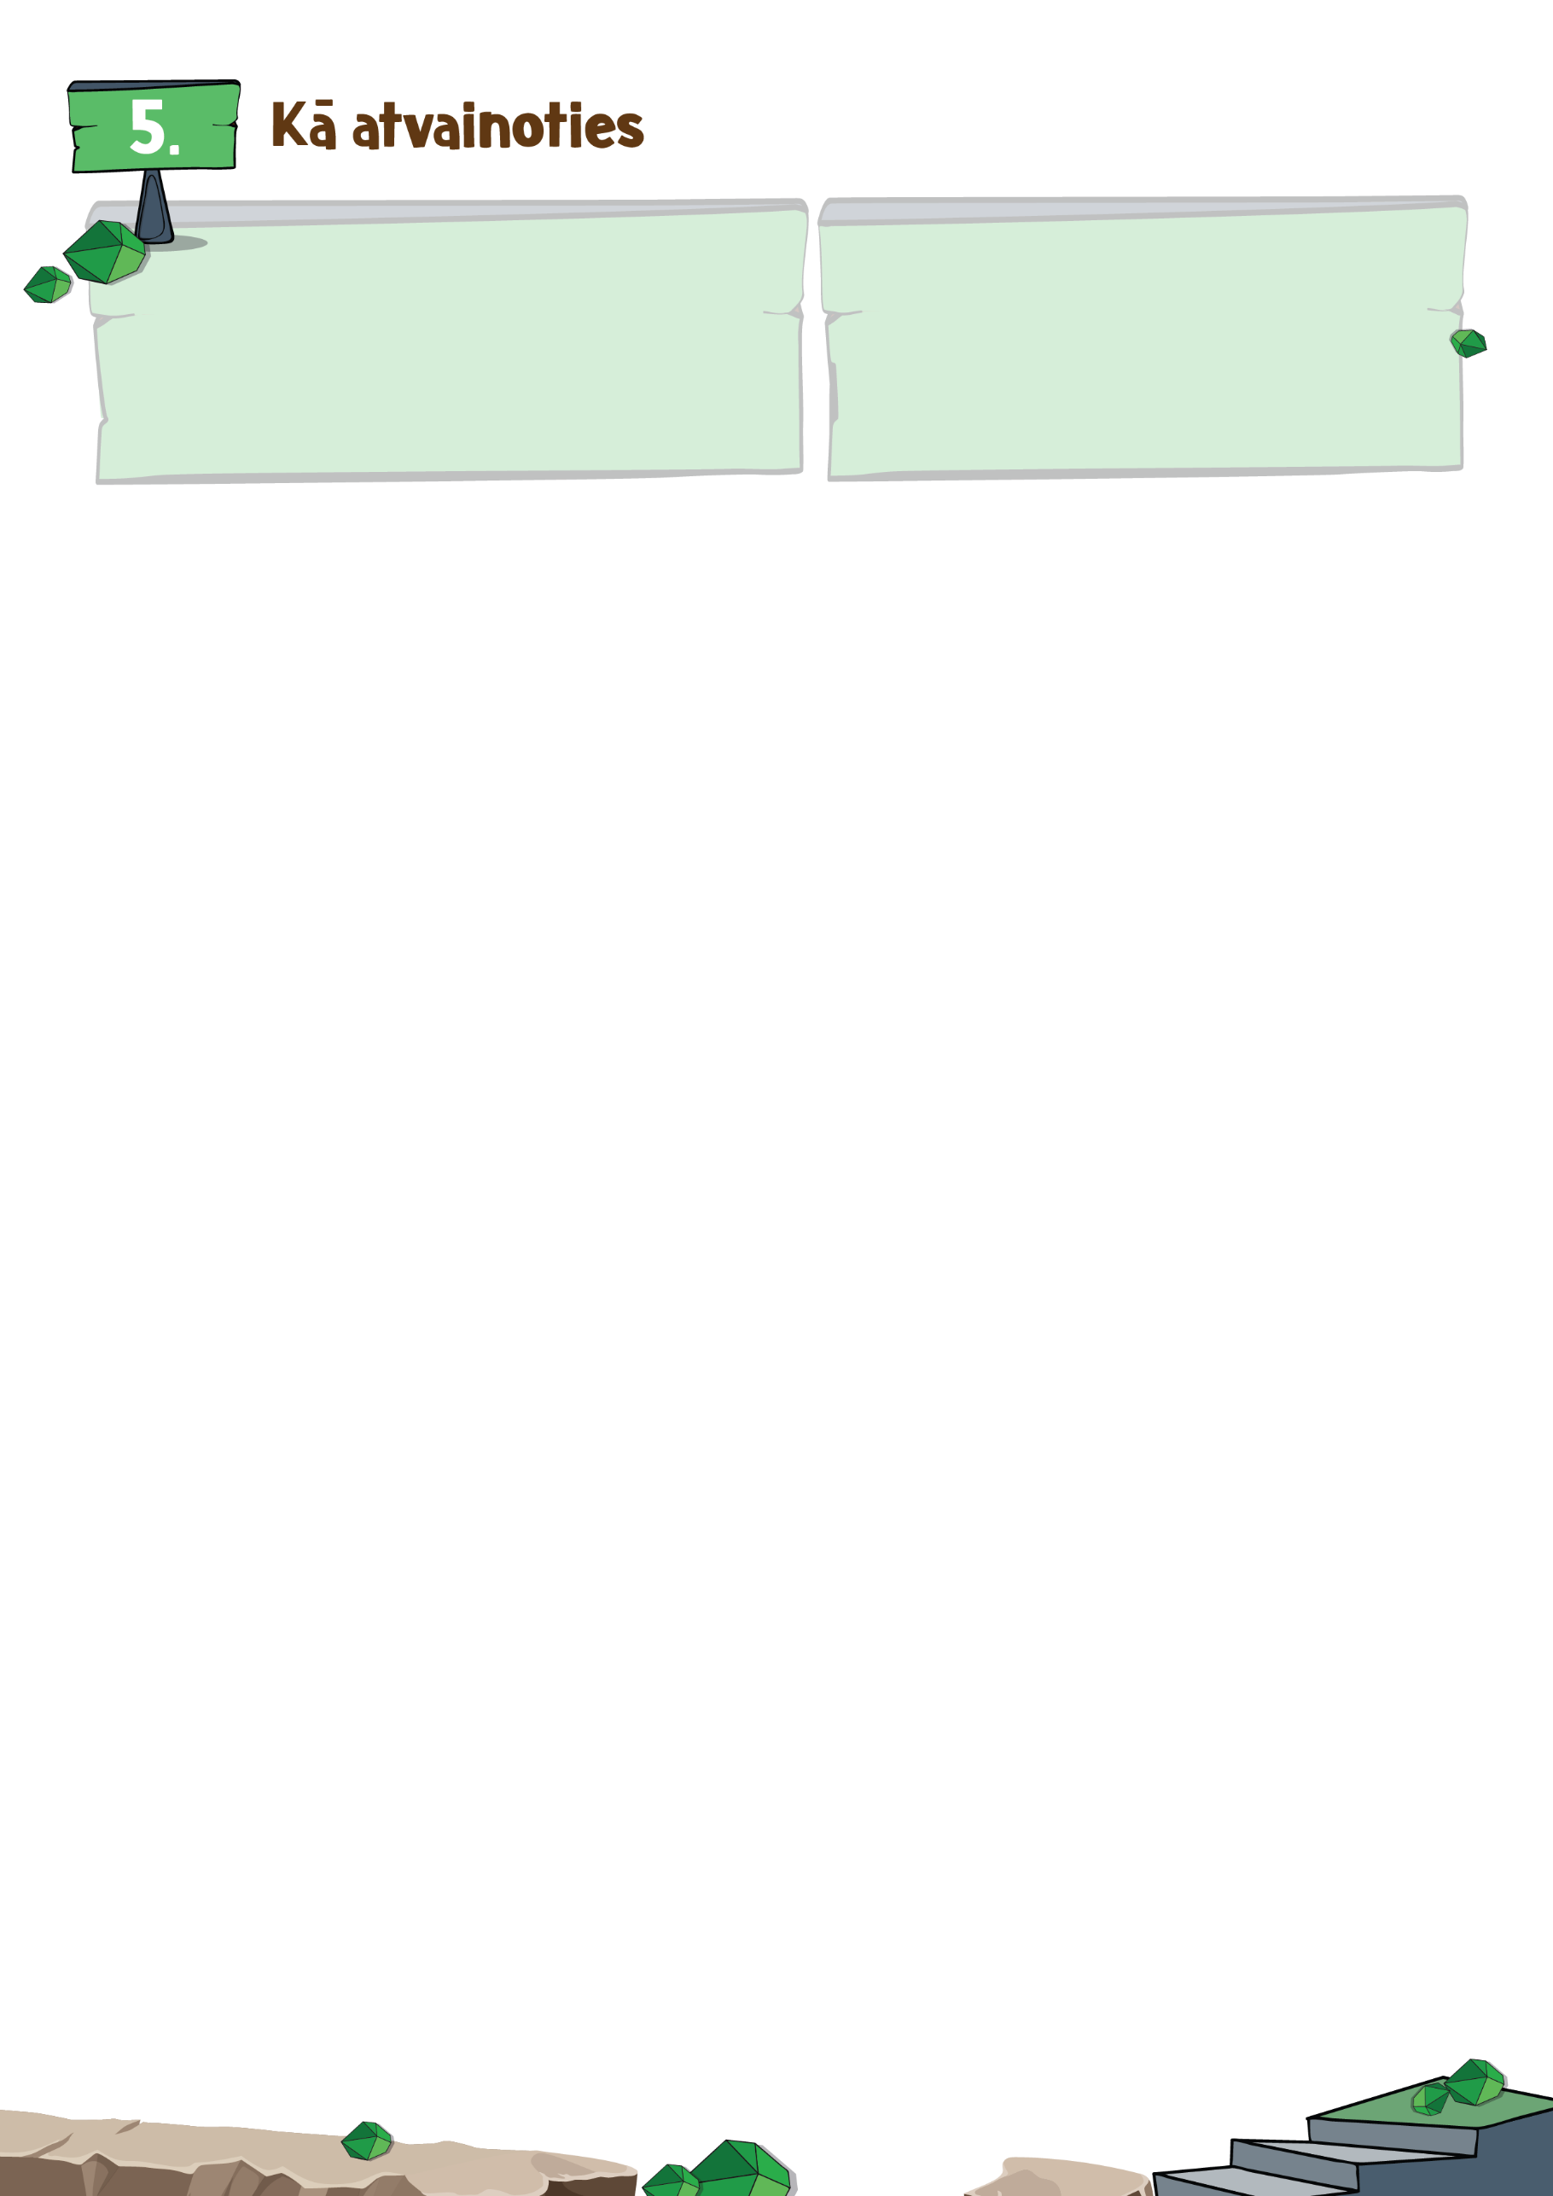

Atvainošanās noteikumi visām iesaistītajām pusēm ir vienādi, tāpēc apdomā tos neatkarīgi no tā, vai atvainojas upuris, aculiecinieks vai pāridarītājs. Jā, arī upurim reizēm nepieciešams lūgt piedošanu, jo konflikti reizēm ir sarežģīti un nav viena vainīgā.

Iespējams, atvainoties būs grūti, taču tas ir nepieciešams, ja vēlies situāciju atrisināt. Atvainošanās ir jēgpilna tad, ja apzinies, ka rīkojies nepareizi. Ja atvainojies tikai formāli, otrs to visticamāk pamanīs. Esi atklāts, atvainojies no sirds, nevis formāli, ar sarkasmu vai jokiem.

Tev var nepiedot. Esi gatavs, ka tev nepiedos uzreiz. Dod otram laiku.
- Ar kādiem vārdiem lūgt piedošanu? Pirms atvainojies, padomā, ko tieši teiksi. Ideja: Lūdzu piedod, ka es …. Es gribētu tev atvainoties par to, ka …. Es zinu, ka tas bija sāpīgi, tāpēc es gribu teikt, ka man ļoti žēl. ________________________________________________________________________________________________________________________________________________________________________________

- Uzņemies atbildību par savu rīcību: izmanto „es” nevis „tu” Ideja : Es zinu, ka rīkojos nepareizi, Man nebija tiesību tevi apsaukāt. Nepiemērota atvainošanās -Tu vienkārši gadījies man ceļā! Tev nu gan sāp tādi nieki! ________________________________________________________________________________________________________________________________________________________________________________

- Ja negribēji tīšām nodarīt pāri, vari to pateikt: Ideja: Man ir svarīgi, lai mēs paliekam draugi. Es neiedomājos, ka tev tas ir tik sāpīgi. Man tā nevajadzēja darīt. ________________________________________________________________________________________________________________________________________________________________________________

- Kā sākt. Sāc ar : Lūdzu atvaino, ka vai Lūdzu piedod, ka ….
“Lūdzu atvaino, ka” izmanto mazākos nodarījumos, arī tad, kad nodarīji pāri netīšām. ________________________________________________________________________________________________________________________________________________________________________________

- Tavs skatpunkts. Tev ir tiesības godīgi paskaidrot, kā situāciju redzi tu, kā tu juties tajā. Ideja: Es tajā brīdī satraucos par ieskaiti un savas emocijas izgāzu uz tevi. Man nebija tiesību tā rīkoties. Lūdzu, piedod. Neattaisnojies. Nepiemērots: Jā, es izdarīju nepareizi, bet es nebiju izgulējies, man bija slikts garastāvoklis
________________________________________________________________________________________________________________________________________________________________________________

- Nelieto „bet”. „Bet” ir ievads attaisnojumam – ja vēlies atvainoties, tev jāatzīst sava vaina, nevis jāattaisno sevi. Nepiemērots - Es zinu, ka tas bija slikti, bet es vienkārši nevaru sevi kontrolēt! Man žēl, ka tā notika, bet tu to sāki. ________________________________________________________________________________________________________________________________________________________________________________

- Turpmākā rīcība. Apsoli, ka vairs tā nedarīsi. Runā konkrēti. Ideja: Es vairs tevi neapsaukāšu ar rupjiem vārdiem, Es vairs nepieslēgšos tavam profilam. Es būšu labāks draugs, Es tā vairs nedarīšu. _______________________________________________________________________________________________________________________________________________________________________________

- Vai ir jāatvainojas, ja vainīgi esat abi? __________________________________________________________________________________________________________________________________________________________________________

Prasme pieņemt atvainošanos visām iesaistītajām pusēm ir vienādi nozīmīga, tāpēc apdomā to neatkarīgi no tā, vai atvainošanos pieņem upuris, aculieinieks vai pāridarītājs.

Ir grūti atklāti atvainoties, tāpēc svarīgi parādīt otram, ka tu novērtē viņa atvainošanos. Pat, ja nespēj otram piedot, centies pateikt paldies, ka viņš nožēlo savu rīcību.

- Kā parādīt, ka esi pateicīgs par atvainošanos? ________________________________________________________________________________________________________________________________________________________________________________________________________________________________________________________________________________________________________________________________________________________________________________________________________________________________________________________________________________________________________________________________________________

- Kā dot precīzu atbildi uz to, vai tu pieņem atvainošanos? _______________________________________________________________________________________________________________________________________________________________________________________________________________________________________________________________________________________________________________________________________________________________________________________________________________________________________________________________________________________________________________________________________________

- Ko darīt, ja tev šķiet, ka otrs neatvainojas pa īstam, bet tikai formāli? ________________________________________________________________________________________________________________________________________________________________________________________________________________________________________________________________________________________________________________________________________________________________________________________________________________________________________________________________________________________________________________________________________________

- Kā rīkoties, ja tev nepieciešams laiks, lai piedotu? ________________________________________________________________________________________________________________________________________________________________________________________________________________________________________________________________________________________________________________________________________________________________________________________________________________________________________________________________________________________________________________________________________________

Svarīgi, lai sarunas beigās runātāji vienotos par kopīgu risinājumu. Centieties apkopot to, ko pārrunājāt un izlemt, kā turpmāk rīkoties, lai šādas situācijas neatkārtotos.

Apdomā katru jautājumu gan no upura, gan aculiecinieka, gan pāridarītāja pozīcijas.

- Kā tu rīkosies, lai situācija neatkārtotos? ________________________________________________________________________________________________________________________________________________________________________________________________________________________________________________________________________________________________________________________________________________________________________________________________________________________________________________________________________________________________________________________________________________________________________________________________________________________________________

- Kā tu vari pārliecināties par to, ka saruna ir palīdzējusi gan tev, gan otram? ________________________________________________________________________________________________________________________________________________________________________________________________________________________________________________________________________________________________________________________________________________________________________________________________________________________________________________________________________________________________________________________________________________________________________________________________________________________________________

- Kā noskaidrot, kādas turpmāk varētu būt jūsu attiecības? Ideja: pajautā: „Vai mēs turpmāk ikdienā sarunāsimies?” ________________________________________________________________________________________________________________________________________________________________________________________________________________________________________________________________________________________________________________________________________________________________________________________________________________________________________________________________________________________________________________________________________________________________________________________________________________________________________

- Kā noslēgt sarunu? Ideja: pateikt „paldies par sarunu”. ________________________________________________________________________________________________________________________________________________________________________________________________________________________________________________________________________________________________________________________________________________________________________________________________________________________________________________________________________________________________________________________________________________________________________________________________________________________________________

